Задание 1. Создайте схему 1

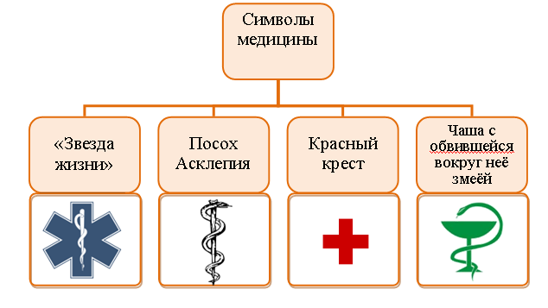
Схема 1 – Символы медицины

Задание 2. Самостоятельно создайте схему Информационные технологии в медицине.

Задание 3. Создать ниже приведенное объявление.
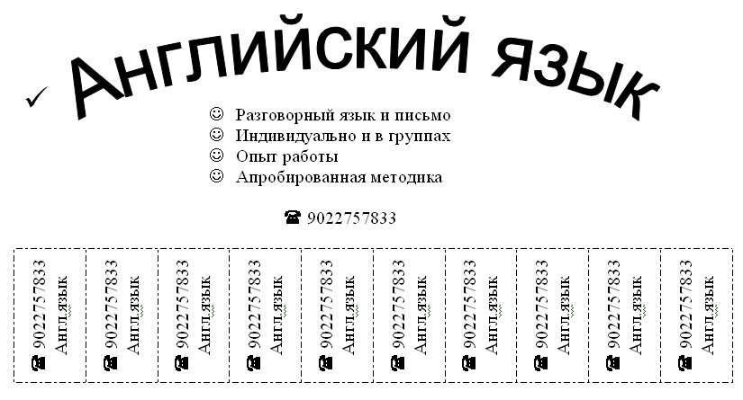

Технология выполнения задания:
В предложенном варианте вам придется вспомнить, как работать с графикой, списками, таблицами, вставлять символы. Практически это упражнение, помимо новых сведений, позволяет повторить все основные моменты предыдущих практических занятий.
- Установите параметры страницы: все поля по 1 см, ориентация листа – Книжная (Файл – Параметры страницы).
- В процессе работы вы создадите объявление в верхней части листа, а затем скопируете его ниже. Таким образом, на одном листе у вас получится два объявления.
- Слева на образце вы видите галочку. Установим ее Вставка - Символ. В поле Шрифт выберите шрифт Wingdings. Щелкните по символу который вам понравился - нажмите кнопку Вставить. Выделите галочку и увеличьте ее в размере, воспользовавшись меню Размер шрифта.
- Создайте заголовок объявления «АНГЛИЙСКИЙ ЯЗЫК» с помощью кнопки панели Рисования - Добавить объект WordArt , выбрав соответствующий стиль полукругом. При создании фигурного текста появляется панель WordArt, с помощью которой можно изменить положение фигуры. Выберете кнопку Обтекание – По контуру. Теперь вашему взору открылись известные функции изменения размера и положения объекта (желтый ромбовидный маркер). Измените вид текста так, как показано на образце.
- Наберите текст объявления. На панели Рисование, находящейся внизу экрана, щелкните мышью по кнопке - Надпись Курсор изменит вид на тонкий крестик. Подведите его к заголовку и, удерживая левую кнопку мыши, растяните рамку в том месте, где будете вводить текст. В рамке появится текстовый курсор.
- В позицию курсора введите текст, используя нестандартный маркер: Формат – Список – Маркированный – Изменить – Знак - Шрифт Windings - Ok. Наберите текст, начиная каждую строчку с нового абзаца.
- Ниже текста в этой же рамке, используя команду Вставка - Символ - Шрифт Windings, вставьте символ, изображающий телефонный аппарат, и введите номер телефона. Увеличьте размер шрифта символа и номера телефона.
- Уберите рамку вокруг надписи. Выделите надпись, щелкнув по ней левой кнопкой мыши. На панели Рисование щелкните по кнопке Цвет линий и выберите, Нет линий. Цвет заливки – нет заливки.
- Создайте «бахрому» с номерами телефонов. Установите курсор ниже надписи. В позицию курсора вставьте таблицу из одной строки и восьми столбцов. В первую ячейку таблицы введите текст, как на образце. Измените направление текста на панели инструментов Стандартная щелкните по кнопке - Таблицы и границы. Раскроется дополнительная панель Таблицы и границы (Или щелкните по таблице правой кнопкой мыши, откроется контекстное меню). Найдите на ней кнопку - Направление текста выберите необходимое направление. Выровняйте текст в ячейке по центру (как по вертикали так и по горизонтали). Выделите текст первой ячейки, скопируйте его в остальные ячейки таблицы любым известным способом и разверните. Проследите, чтобы при копировании был выделен только текст, а не вся ячейка, иначе при вставке будут добавляться дополнительные столбцы. Измените линии таблицы на пунктирные.
- Объявление готово. Скопируйте его ниже и расположите так, чтобы на листе разместились два объявления.
- Во второе объявление внесите изменения, чтобы оно стало красочнее.

